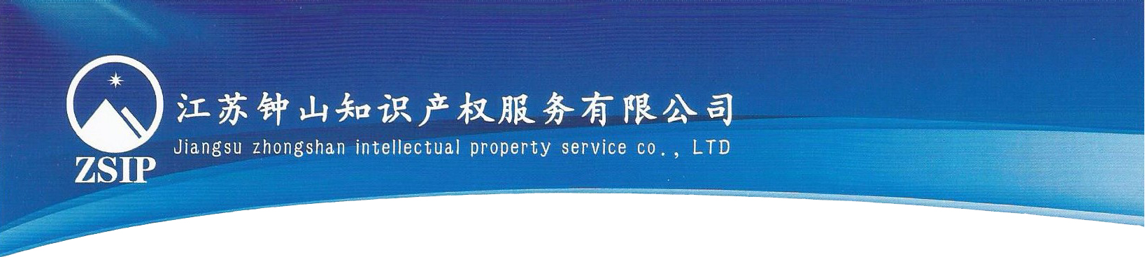

专利申请名称：

申请类型：发明 实用新型 外观设计；
申请（专利权）人名称: 南京城市职业学院（南京市广播电视大学） ;
申请（专利权）人身份证号码或组织机构代码: 12320100425802658X ;
申请（专利权）人地址及邮编: ;
发明（设计）人名单: （请提供） ;
第一发明（设计）人身份证号码: （请提供） ;
联系人名称及联系方式： ;

备注：
申请（专利权）人为自然人或单位，申请（专利权）人有多个时，请提供各个申请人的身份证号码或组织机构代码及地址；发明（设计）人为自然人，发明人有多个时，仅提供第一发明人身份证号码。

尊敬的发明人：

欢迎您来我公司办理专利事务，感谢您对我们的信任。
在为您服务之前，需要您将自己的发明创造（以下简称本发明）内容向代理人作技术交底。请您按以下要求认真仔细书写技术交底书，代理人将以此为依据为您撰写专利申请文件。
中国专利法规定，中国的专利分为发明、实用新型和外观设计三种。中国专利法所称的发明是指对产品、方法或者其改进所提出的新的技术方案；实用新型是指对产品的形状、构造或者其结合所提出的适于实用的新的技术方案；外观设计是指对产品的形状、图案、色彩或者其结合所作出的富有美感并适于工业上应用的新设计。本公司代理人将会依据中国专利法的规定和您的发明创造的具体内容提出申请专利种类的建议。
发明和实用新型的技术交底书应包括下述内容：
发明的名称
发明的名称应简单明了反映本发明的技术内容。该文件一经确定，各项文件及以后的文件均要一致（全称字数控制在25个字以内）。
所属技术领域
为便于分类和检索，需简单说明本发明所属技术领域。
背景技术
就您所知，介绍一下同类技术背景技术状况，内容包括构造、工艺条件等，并针对本发明进行比较，说明现有技术存在的缺点和不足，必要时借助附图加以说明，引用文献时应注明文献出处，必要时应提供该文献复印件。
发明目的
实事求是地指出现有技术中的不足之处，阐明本发明所要解决的技术问题，从而归纳出本发明的目的。
发明内容
为实现本发明的目的，所采用的技术手段、技术方案、工作原理、结构特征等，发明内容要清楚、完整、准确地加以描述，而且要尽可能详细地描述清楚，以使本领域内的普通技术人员能实施为准，并且在描述每项技术手段时相应地说明其在本发明中所起的作用。
1、机械类产品：请详细按零部件顺序编号说明各零部件所处相对空间位置的连接关系；说明产品的静态结构及动态工作过程。
2、电子、电路类产品：请详细按电路框图和相应的电路原理图构成的电流方向或信号方向顺序编号说明各电气器件名称及连接关系（例如由电阻R1、二极管D1、电容C1、晶体振荡器2组成一个什么电路与一个由电阻R2、二极管D2、电容C2、晶体振荡器1组成什么电路连接）。
3、化工类产品发明：请详细描述各化学组成成分及含量范围、各组份的作用，还应在组份含量范围内举出一至几个具体的配比实例，最好能说明该物质效果的数据，含量可以是百分比，但必须满足某一成份的下限值+其他成份的上限值≥100％，某一成份的上限值+其他成份的下限值≤100％，或用份数来限定组成成分。
4、工艺及方法类特点的发明：按顺序详细描述每个步骤所要进行的工序，应写明实施工艺的完整过程，包括可用不同参数或参数范围的工艺条件。
发明的效果
具体地实事求是地描述本发明所能达到的效果（最好有具体数据或技术指标）或说明其优点，使用在哪些领域。
附图及其简单说明
发明人要提供描述本发明的附图，该附图应能清楚地体现本发明的发明点所在，为此可能需要多种视图、剖视图来将本发明的结构特征描述清楚，并将主要部件用阿拉伯数字统一编号，附图中不要出现文字，附图应用制图工具、黑色墨水绘制，线条均匀清晰，不着色，不涂改。附图中不标尺寸和电气元件容量。
具体实施方式
列举实施本发明内容的具体实例。实施例的描述要包括：具体的实施方案、构成、成分、作用等必要技术及实施例的效果，可列举多个实施方式。
外观设计的技术交底书应包括下述内容：
发明人应提交产品的六面视图，可用实物照片或用绘图表示，还须说明使用该图案的产品名称，必要时应提供图案（使用在某件产品上）的使用状态图，如需保护色彩，应提供其彩色照片或图片。

